电子科技大学 计算机 学院

实 验 报 告

课程名称 C++程序设计
实验题目 贪吃蛇对战
提交时间 2018.12
姓 名 张喆
学 号 2017060106011

1、需求分析
（1）、显示游戏窗口
（2）、显示蛇身体
（3）、随机显示食物
（4）、实现蛇的移动
（5）、实现蛇长度增加
2、方案设计
（1）、定义Class:Snake、Food
Snake成员函数有：
Snake();//构造函数
~Snake();、、析构函数
void draw();//绘图函数
void move();//蛇的移动
void turn(int key);//蛇的转向
void longer();//蛇长度增加
void judge();//判断蛇是否吃到食物
bool getlife();//判断蛇是否存活
bool ate(int fodx,int fody);//判断蛇头和食物坐标是否相同
Food成员函数有：
food();//构造函数
~food();//析构函数
void draw();//绘图函数
void creatfood();//随机生成新的食物
void beate();//判断食物是否被吃掉
int getx();//获取食物X坐标
int gety()//获取食物Y坐标;
（2）、游戏进行函数
beginPaint();
clearDevice();
if (Sna.ate(fod.getx(), fod.gety())==true)
{
fod.beate();
Sna.longer();
}
//fod.beate();
Sna.judge();
fod.creatfood();
fod.draw();
Sna.draw();

Sna.move();
if (!(Sna.getlife()))
{
clearDevice();
setTextSize(40);
paintText(150, 200, "GAME OVER");
}
endPaint();
3、程序实现
首先设定计时器，并设定时间间隔。
回调游戏函数，直到判定游戏结束。
int Setup()
{
//initConsole();
initWindow("snake", DEFAULT, DEFAULT, 500, 500);
registerTimerEvent(Paintwindow);
registerKeyboardEvent(keyListener);
startTimer(0, 100);
return 0;
}
4、测试结果
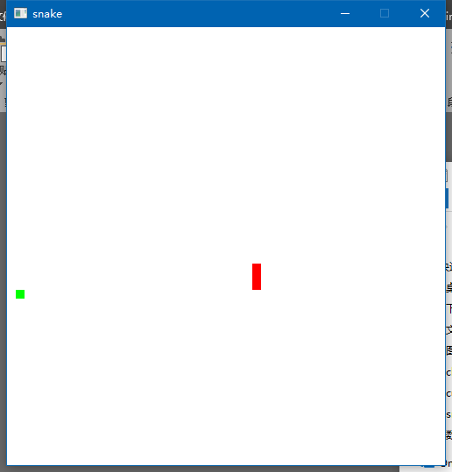
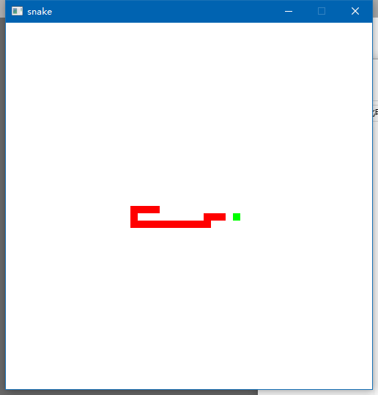
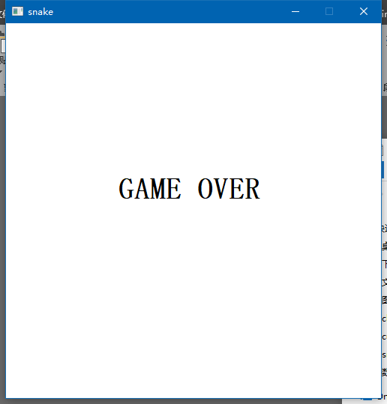

5、意见建议
（1）、模块化实现游戏结构。
（2）、使用面向对象的方法编写程序。
（3）、尽量简化不必要的代码。

